ПРАЙС ЛИСТ НА ИЗДЕЛИЯ ИЗ КЕВЛАР БЕТОНА
НАИМЕНОВАНИЕПАРАМЕТРЫИЗОБРАЖЕНИЕСТОИМОСТЬ

КРАКОВСКИЙ КВАДРАТРАЗМЕРЫ ММ 300х300
ТОЛЩИНА ММ 30
ВЕС КГ 6
КОЛИЧЕСТВО ШТ В КВ М 11
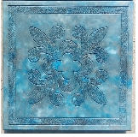

530 руб

ЗВЕЗДАРАЗМЕРЫ ММ 300х300
ТОЛЩИНА ММ 30
ВЕС КГ 6
КОЛИЧЕСТВО ШТ В КВ М 11
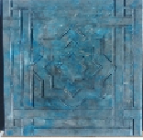
530 руб

ВОЛНАРАЗМЕРЫ ММ 300х300
ТОЛЩИНА ММ 30
ВЕС КГ 6
КОЛИЧЕСТВО ШТ В КВ М 11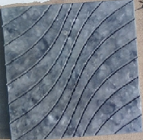
530 руб

ЯЛТАРАЗМЕРЫ ММ 300х300
ТОЛЩИНА ММ 30
ВЕС КГ 6
КОЛИЧЕСТВО ШТ В КВ М 11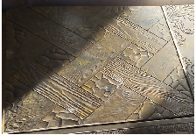
530 руб

БАРОККОРАЗМЕРЫ ММ 300х300
ТОЛЩИНА ММ 30
ВЕС КГ 6
КОЛИЧЕСТВО ШТ В КВ М 11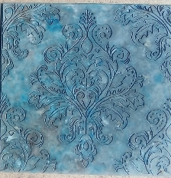
530 руб

РОЗА ВЕТРОВРАЗМЕРЫ ММ 330х190
ТОЛЩИНА ММ 45
КОЛИЧЕСТВО ШТ В КВ М 28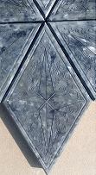
530 руб

МОЗАИКА КВАДРАТ
РАЗМЕРЫ ММ 300х300
ТОЛЩИНА ММ 30
ВЕС КГ 6
КОЛИЧЕСТВО ШТ В КВ М 11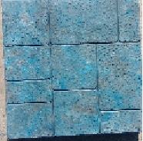
530 руб

